771. LANDGRAAF 13,8km
www.wandelgidszuidlimburg.com

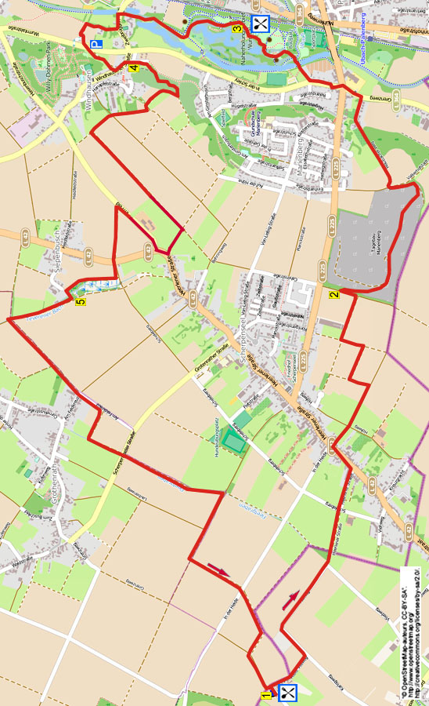

Während dieser hügligen, jedoch bequemen Grenzwanderung über Deutsches Gebiet wandern Sie am Dorf Scherpenseel vorbei sowie durch eine ehemalige Kiesgrube ins schöne Wurmtal rein. Hier gehen Sie zwischen hübschen Seen und passieren dann den Seetreff Wurmtal, wo sich eine Pause empfiehlt. Nach einer angenehmen Teilstrecke an der Wurm entlang kommen Sie zur Klangbrücke. Hier können Sie über die Brücke den Willy-Dohmen-Park besuchen (auch eine gute Pausengelegenheit) mit herrlichen Pflanzen und Bäumen (für Hunde verboten). Sie erreichen dann das Dorf Windhausen und klettern anschließend durch den Wald hoch zum Dorf Siepenbusch. Die letzte Teilstrecke verläuft über Feld- und Graswege, die zwischen den Feldern liegen. Nur im Wurmtal stehen ein paar Sitzbänke. Zum Schluss kommen Sie auf eine gemütliche Terrasse.

Startadresse: Paardencentrum Heihof, Scherpenseelerveeweg 2, Landgraaf.
[Von der N299 aus fährt man in den Reeweg. Am Kreisverkehr GA in den Heiweg rein (Ortsverkehr erlaubt.). Nach 2 rechtwinkligen Kurven erreichen Sie die Reithalle, links liegt der Parkplatz.]

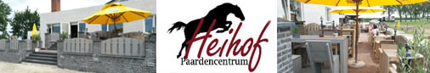

GPS-Abstand: 13800 m
Laufzeit: 2.45 St.
Höhenunterschied: 45 m


771. LANDGRAAF 13,8km

1. Auf dem Parkplatz stehend mit dem Gesicht zur Reithalle gehen Sie L. An der T-Gabelung am Wegekreuz gehen Sie R (Scherpenseelerveeweg). An der folgenden T-Kreuzung L (Karlogweg). Am Flugfeld der Modellflugvereinigung “Sunflyers” und am steinernen Wegekreuz biegt der Weg nach rechts und nennt sich dann Padweg. (Links sieht man die Kirche von Scherpenseel, rechts die von Waubach.) Wo der Asphaltweg wieder nach rechts biegt, wandern Sie GA über den Feldweg. (Etwas weiter, so ungefähr am Ende des Waldes, geht es unbemerkt nach Deutschland rein.) Seitenweg links meiden. Am 4-Sprung bleibt man GA über die geteerte Straße, und es geht nach Scherpenseel rein. An der Vorfahrtstraße L. Vor Haus Nr. 94 drehen Sie nach R in den engen Asphaltweg und gehen aufwärts. An der Kreuzung bleiben Sie GA (Radwege 36 und 41) über den schmalen Asphaltweg. [Schräg rechts sieht man den Wasserturm von Rimburg. Vor uns liegt die Bergehalde u.a. vom ehemaligen Bergwerk Carolus Magnus (Karl der Große) in Übach Palenberg.] Nach 300 m nehmen Sie den ersten Feld-/Grasweg L Richtung Kirchturm von Scherpenseel. Dann den ersten Grasweg R, der zwischen Feldern liegt. An der T-Gabelung geht man L über den Grasweg. Am 4-Sprung von Graswegen nach R drehen, links liegen Treibhäuser. An der T-Gabelung L in den engen Asphaltweg gehen.

2. Aufpassen! An 2 großen Feldsteinen geht man R über den Kiesweg, es geht ins Naturgebiet Marienthal rein. Folgen Sie dem breiten Weg abwärts in der ehemaligen Kies- und Sandgrube Marienberg. Unten bleiben Sie GA auf dem breiten Kiesweg. Dieser wird etwas weiter zu einem steigenden, befestigten Weg. Oben verlässt man am großen Eisentor wieder das Naturgebiet. Dann direkt den Klinkerweg rechts meiden und direkt danach R in die Sackgasse nach unten gehen. Beinahe unten geht man an der Bank und am rot-weißen Pfählchen über den Klinkerweg nach Übach-Palenberg rein. [Hier sieht man schräg rechts in der Ferne einen besonderen Wasserturm. Dieser Turm (1912) ist ein Überbleibsel der Steingrube Carolus Magnus, welche von 1912 bis 1962 in Betrieb war.] Die Vorfahrtstraße überqueren und L über den Fuß-/Radweg wandern. Es geht am Lidl vorbei. An der Kreuzung mit Ampel GA überqueren und weiter GA gehen. Nach Haus Nr. 13 gehen Sie direkt R in den Kiesweg rein und durch den Park. Am
3-Sprung dreht man nach R. 2 Holzbrücken überqueren, unter einer hiervon fließt die Wurm. Am ungleichen 4-Sprung bleiben Sie GA und gehen somit in das Naherholungsgebiet Wurmtal rein. Kurz vor dem Weiher an den Römischen Thermen gehen Sie L am Weiher entlang. (Das sind Reste von einem Badehaus, das zu einer Römervilla aus dem 2./3. Jh. gehörte.) Nach der Schutzhütte den Seitenweg links ignorieren. Aufpassen! 20 m weiter gehen Sie an der Meßapparatur L über den Kiesweg. Die Brücke überqueren und dann direkt danach am 4-Sprung L. An der 3-Teilung begibt man nach R und geht am großen Weiher entlang. Am 3-Sprung am Café Seetreff Wumtal (ein schöner Pausenplatz) gehen Sie L, links liegt der große Weiher.

3. Zwei Seitenwege rechts nach oben meiden und GA bleiben parallel zum links gelegenen Weiher. Am 4-Sprung mit Bank geht man L, links liegt immer noch der Weiher. Am folgenden
4-Sprung gehen Sie R über den geklinkerten Fuß-/Radweg. (Wenn Sie hier GA gehen, kommen Sie an eine Aussichtswand mit schöner Aussicht auf die mäandernde Wurm.) Die Brücke überqueren und weiter dem Weg an der Wurm entlang folgen. [Etwas weiter am Eisentor sieht man links das Wasserrad der ehemaligen Mühle Zweibrüggen (1450).] An der Brücke gehen Sie L. Nach 100 m nach R drehen in den schmalen Asphaltweg (In der Rott). Nach 200 m geht man L über den Kiesweg in Richtung der besonderen Brücke. Am 3-Sprung vor der Klangbrücke GA wandern zum kleinen Parkplatz hin. [Wenn Sie die Brücke überqueren, kommen Sie in den prächtigen Willy- Dohmen-Park (verboten für Hunde). Diese ehemalige Kiesgrube ist eingerichtet mit Wanderwegen, großen Weihern mit ansehnlichen Fischen, Picknickgelegenheiten, einem Skulpturen-garten mit besonderen Steinen, tausenden Rhododendren und vielen anderen prächtigen Blumen und Pflanzen. Ein Besuch lohnt sich (kostenlos).] An der Vorfahrtstraße gehen Sie L über den Radweg. Nach 25 m R in den Asphaltweg nach oben. (Manchmal müssen Sie hier über einen Draht klettern.) An der geteerten Straße im Stadtteil Windhausen geht man L nach unten.

4. Nach Haus Nr. 3 R über den breiten Klinkerweg wandern (Wurmbenden). Am Ende bleibt man GA über den Graspfad. Dieser biegt rechts in den Wald rein. Sie passieren eine Birke mit Pilzen und bleiben weiterhin GA unten durch den Wald. Am 3-Sprung begibt man sich nach R in den breiten Waldweg nach oben. Dort R über den Grasweg am Waldrand entlang und durch selbigen. Etwas weiter gehen Sie über den Pfad mit dem Waldrand auf der linken Seite und ein Feld auf der rechten. An der T-Gabelung L über den Feldweg. Direkt danach am 3-Sprung gehen Sie R über den Feldweg. (Links sieht man die Kirche von Scherpenseel und in der Ferne die von Übach über Worms.) An der Kreuzung mit dem engen Asphaltweg wandern Sie GA über den Feldweg. Jetzt den ersten Feld-/Grasweg L einschlagen, der zwischen Feldern liegt. Wo auf der rechten Seite eine Reihe Eichen stehen, GA in den Feldweg gehen, Am Kreuzung R. Am 3-Teilung am Asphaltweg dreht man nach R. Jetzt den ersten Kiesweg L nehmen. Vorsichtig die Verkehrsstraße überqueren und GA in den autofreien Weg gehen. Wo beinahe unten das Feld auf der rechten Seite endet (circa. 20 m vor der Brücke), gehen Sie R über den Grasweg, links liegt der Waldrand, rechts ein Feld. An der
T-Kreuzung, wo sich auf der rechten Seite Häuser im Weiler Siepenbusch befinden, geht man L über den Schotterweg.

5. An der T-Gabelung, wo man vorne die Kirche von Scherpenseel sieht, geht man R über den Feldweg an der Hecke und am Waldrand entlang. An der Kreuzung mit Betonbrücke begibt man sich nach L in den Feldweg. (Hier können Sie pausen. Sie haben bisher 10,2 km geschafft.) Am
3-Sprung am Holztor GA über den schmalen Asphaltweg gehen. Am 4-Sprung am Steinwegekreuz im Weiler Grotenrath bleiben Sie GA über die geteerte Straße (Am Feldkreuz). Bevor rechts eine Baumreihe beginnt, den ersten Feldweg R nehmen in Richtung des Kirchturms von Grotenrath. Etwas weiter biegt der Weg nach links an einer Reihe Kopfweiden entlang. Die Verkehrsstraße GA überqueren und in den Feldweg gehen. Am 4-Sprung R über den Asphaltweg. An der 3-Teilung bleibt man GA über den Feldweg. Jetzt den ersten Feld-/Grasweg L einschlagen an einer Baumreihe vorbei. (Schräg links in der Ferne sieht man bereits wieder die Kirche von Waubach.) An der Kreuzung mit Bank, Linde und Verbotsschild laufen Sie GA über den Feld-/Grasweg in Richtung des Reiterhofes. Seitenweg links ignorieren. (Wo der Weg nach rechts biegt, sieht man bereits wieder das Flugfeld der “Sunflyers”). An der T-Kreuzung L über den breiten Kiesweg. An der folgenden T-Kreuzung ebenfalls L. Direkt danach am Wegekreuz R (Heihofstraat) zurück zum Reiterhof, dem Sponsor dieser Wanderung, wo Sie innen oder auf der gemütlichen Terrasse noch etwas essen oder trinken können. Hunde sind willkommen. Von der schönen Terrasse aus haben Sie Aussicht auf die freilaufenden Pferde. Vor uns sieht man ebenfalls die Kirche von Abdissenbos. Im gemütlichen Café haben Sie Aussicht auf die Pferdemanege. An der Seite der Terrase laufen Ziegen, Ferkel und zwei prächtige Hennen (oder sind es Hähne?).

Autor: Jos. Wlazlo

Das Autorenrecht dieses Textes sowie das Datenbankrecht liegen einzig und alleine beim Verfasser. Kein Auszug aus dieser Wanderung darf kopiert, vervielfältigt oder veröffentlicht werden ohne die Genehmigung des Verfassers.

Wandern mit einem lebensfrohen Ziel: www.kroegjesroutes.nl

